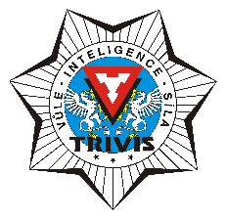
TRIVIS - Střední škola veřejnoprávní Brno, s.r.o.
Údolní 53, 602 00 Brno

Maturitní okruhy pro písemnou praktickou maturitní zkoušku z předmětu INTEGROVANÝ ZÁCHRANNÝ SYSTÉM

1) Činnost složek IZS při dopravní nehodě
2) Bezpečnostní systém
3) Bezpečnostní rady a krizové štáby
4) Zemětřesení
5) Povodně
6) Biologické pohromy
7) Pandemický zákon
8) Zásady vedení zásahu v prostoru havárie
9) Dekontaminace
10) Evakuace a invakuace, humanitární pomoc obyvatelstvu

Brno 2023-09-04

Schváleno předmětovou komisí pro právní vzdělávání, prevenci a odhalování kriminality

